Государственное АВТОНОМНОЕ профессиональное образовательное учреждение

свердловской области

«Каменск-Уральский политехнический колледж»

Специальность 09.02.07 Информационные системы и программирование

Группа ИСиП21-301

КУРСОВОЙ ПРОЕКТ

по МДК 05.02 разработка кода информационных систем

ТЕМА: РАЗРАБОТКА КЛИЕНТСКОЙ ЧАСТИ ВЕБ-ПРИЛОЖЕНИЯ ДЛЯ ПОИСКА РАБОТЫ И ПУБЛИКАЦИИ ВАКАНСИЙ

Выполнил:

П.А. Боровинских

Проверил:

Н.В. Бодня

Содержание

ВВЕДЕНИЕ 3

1. АНАЛИТИЧЕСКАЯ ЧАСТЬ 4

1.1 Анализ предметной области (с построением функциональной модели IDEF0). 4

1.2 Постановка задачи. 6

2. ПРОЕКТНАЯ ЧАСТЬ 8

2.1 Разработка информационной структуры веб-приложения. 8

2.2 Разработка макета дизайна веб-приложения 16

2.3 Реализация макета веб-приложения 23

ЗАКЛЮЧЕНИЕ 25

СПИСОК ЛИТЕРАТУРЫ 26

# ВВЕДЕНИЕ

В настоящее время сфера поиска работы и публикации вакансий переживает стремительное развитие благодаря использованию веб-технологий. Этот процесс обусловлен возросшим спросом на удобные и эффективные инструменты для поиска работы и подбора персонала. В данной курсовой работе будет рассмотрена разработка клиентской части веб-приложения, ориентированного на обеспечение пользователей инструментами для успешного поиска работы и размещения вакансий.

Разработка клиентской части веб-приложения для поиска работы и публикации вакансий представляет собой значимую тему в контексте современной информационной технологии, которая непрерывно развивается и все больше влияет на процессы подбора персонала и поиска работы. В настоящее время веб-приложения для трудоустройства становятся все более востребованными как среди работодателей, так и среди потенциальных кандидатов.

Целью данной работы является разработка дизайна и пользовательского интерфейса веб-приложения для сайта поиска работы. В ходе исследования будут выявлены основные бизнес-процессы, технологические особенности и требования к интерфейсу, которые необходимо учесть при разработке клиентской части веб-приложения данного типа.

Исследование данной темы имеет важное практическое значение, поскольку результаты работы могут позитивно повлиять на процесс поиска вакансий и трудоустройства.

В задачи разработки данного курсового проекта входит:

* + Анализ предметной области
  + Разработка информационной структуры веб-приложения
  + Разработка макета дизайна веб-приложения
  + Реализация макета веб-приложения

# АНАЛИТИЧЕСКАЯ ЧАСТЬ

1. Анализ предметной области (с построением функциональной модели IDEF0).

Агентства по трудоустройству стали неотъемлемой частью современной экономики, играя важную роль в содействии трудоустройству населения, поиске квалифицированных кадров для компаний, а также в обеспечении стабильности на рынке труда. Анализ деятельности таких агентств имеет большое значение для понимания их влияния на экономику и социальную сферу общества.

Современный рынок труда характеризуется быстрыми изменениями, связанными с развитием технологий, глобализацией и изменением потребностей бизнеса. Агентства по трудоустройству влияют на динамику рынка труда, опосредуя процесс поиска работы и подбора персонала. Они выполняют ряд функций, одна из самых важнейших- это предоставление информации о вакансиях и соискателях.

Для определения содержания и структуры сайта необходимо выделить основной бизнес-процесс компании, для которой этот сайт разрабатывается.

Бизнес-процесс - это совокупность деятельностей, направленных на достижение конкретной цели в рамках бизнеса.

В агентстве по трудоустройству можно выделить следующие бизнес-процессы:

* Подбор и поиск вакансий: этот процесс включает в себя оценку потребностей работодателя, сбор и анализ информации о вакансиях, а также поиск подходящих кандидатов для предложенных позиций.
* Найм персонала: в этом процессе агентство анализирует требования работодателя, оценивает умения и квалификацию кандидатов, проводит интервью и тестирование, и затем предлагает подходящих кандидатов.
* Подготовка и оценка кандидатов: включает в себя проведение индивидуальных и групповых собеседований, оценку профессиональных навыков, а также проверку референсов.
* Оформление документов: процесс включает оформление необходимых документов, включая контракты, паспортные данные, визы и разрешения на работу.
* Консультирование и поддержка работодателей и соискателей: агентство предоставляет консультации и поддержку в вопросах трудоустройства, трудового законодательства, а также предоставляет информацию об условиях труда и возможностях карьерного роста.

Основной бизнес-процесс агентства по трудоустройству – найм персонала. Именно этот процесс удовлетворяет запросы работодателей и потенциальных кандидатов.

После определения основного бизнес-процесса необходимо описать этот процесс. Для этого потребуется модель IDEF0.

IDEF0 — методология функционального моделирования (англ. function modeling) и графическая нотация, предназначенная для формализации и описания бизнес-процессов.

IDEF0 предоставляет инструменты для описания и анализа функций, процессов и их взаимосвязей в системе. Он позволяет создавать диаграммы, которые наглядно отображают структуру и взаимодействие компонентов системы.

IDEF0 также предоставляет возможность описывать входы, выходы, управление и механизмы функций, а также связи между функциями. Это позволяет лучше понять, как функции взаимодействуют друг с другом и как они влияют на работу системы в целом.

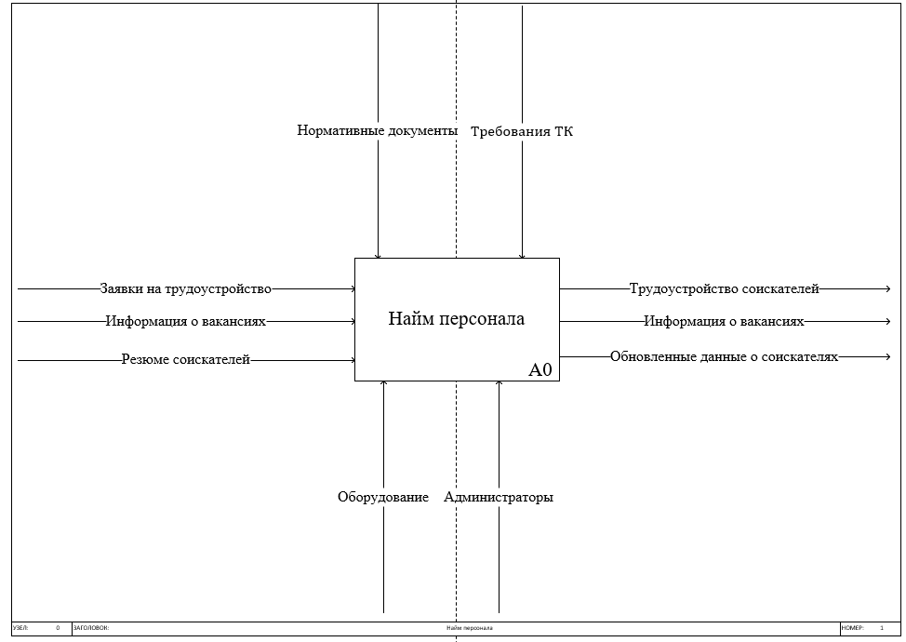Предметная область была проанализирована методологией IDEF0. Диаграмма представлена на рисунке 1.

Рисунок 1 - Диаграмма IDEF0.

На данной диаграмме IDEF0 основным бизнес-процессом является найм персонала. Входными данными основного бизнес-процесса являются: заявки на трудоустройство, информация о вакансиях и резюме соискателей. Выходные данные: трудоустройство соискателей, информация о вакансиях и обновленные данные о соискателях, управляют выполнением процесса: нормативные документы и Трудовой кодекс РФ, механизмом выполнения являются оборудование и администраторы.

* 1. Постановка задачи.

Основная задача данной курсовой работы заключается в разработке клиентской части веб-приложения, которое предназначено для эффективного поиска работы и публикации вакансий. А также анализ предметной области, разработка дизайна веб-приложения и его реализация. В условиях современного рынка труда, где стабильное трудоустройство и наличие перспективной вакансии играют ключевую роль, такое веб-приложение имеет большое значение для как работодателей, так и работников.

Целевая аудитория предметной области "Агентство по трудоустройству" включает в себя как соискателей, так и работодателей. Для соискателей веб-приложение может быть предназначено для поиска доступных вакансий, создания резюме. Для работодателей приложение может предлагать возможность публикации вакансий. Таким образом, целевая аудитория включает в себя как тех, кто ищет работу, так и тех, кто предлагает вакансии и нанимает сотрудников.

Каждое веб-приложение должно соответствовать требованиям юзабилити. Юзабилити - это показатель того, насколько легко и удобно пользователю взаимодействовать с интерфейсом сайта. С английского usability так и переводится - удобство использования. Юзабилити включает в себя следующие критерии оценки:

* Легкость в изучении. По этому критерию оценивают простоту работы с сайтом. Изучают удобство навигации и наличие отвлекающих факторов таких как реклама.
* Эффективность. На основании этого критерия оценивают насколько быстро пользователь может ориентироваться на сайте и решать свои задачи.
* Запоминаемость. Этот критерий помогает оценить, насколько легко посетители ориентируются на сайте спустя месяц.
* Ошибки. На основании этого критерия изучают количество ошибок, сделанных пользователями и выявляют, насколько легко они смогли их решить.
* Удовлетворенность. Этот критерий помогает оценить, насколько пользователи довольны работой с сайтом.

При разработке клиентской части веб-приложения для поиска работы и публикаций вакансий использовались современные технологии для реализации адаптивного и удобного интерфейса, способного эффективно решать задачи поиска работы и публикации вакансий. Перечень технологий:

* HTML
* JavaScript
* Bootstrap
* CSS.

# ПРОЕКТНАЯ ЧАСТЬ

1. Разработка информационной структуры веб-приложения.

Информационная структура веб-приложения - это организация и представление информации на веб-сайте или веб-приложении, которая определяет, как пользователи могут перемещаться по сайту, находить нужную информацию и взаимодействовать с контентом. Она включает в себя структуру страниц, меню, категоризацию контента, поиск, иерархию информации и другие элементы, которые обеспечивают удобство использования и понимания сайта. Цель информационной структуры - сделать сайт легким в использовании, интуитивно понятным для пользователей и эффективным с точки зрения поиска и доступа к информации.

Информационная структура включает в себя несколько ключевых элементов:

* Главная страница. Этот раздел представляет собой основной вход на сайт, где пользователи могут найти основную информацию о сервисе, возможностях, которые оно предоставляет, отзывы, ссылки на различные разделы сайта.
* О нас. Данный раздел рассказывает о сервисе по поиску работы и размещении вакансий.

Поиск вакансий. Здесь пользователи выбирают ту область, в которой бы они хотели работать.

* Разместить вакансию. Для работодателей будет создан отдельный раздел, где они смогут разместить свою вакансию, указать основную информацию в предложенной форме (сфера деятельности, что требуется, зарплата, телефон, электронная почта)
* Резюме. Этот раздел предназначен для пользователей, которые ищут работу. Здесь они смогут заполнить форму, указать важную информацию о себе (ФИО, телефон, электронная почта, навыки/образование, возраст).
* Работодателю. Этот раздел предназначен для работодателей, которые ищут работников. Здесь они могут просмотреть активные резюме соискателей и в дальнейшем связаться с ними по контактам, которые предоставлены в резюме.

Карта сайта представлена на рисунке 2.

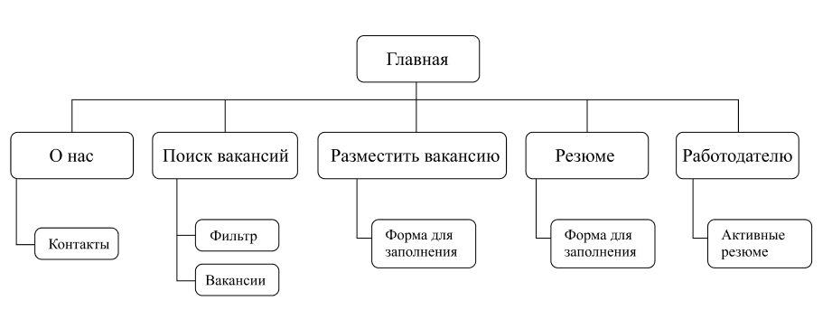

Рисунок 2 – Карта сайта.

Эти ключевые элементы информационной структуры веб-приложения позволят пользователям получить доступ к необходимой информации о вакансиях и возможность представить свои резюме работодателям. Создание удобного и логичного интерфейса позволит обеспечить удовлетворение потребностей как работодателей, так и соискателей.

В веб-дизайне каркас представляет собой черно-белую схему устройства и работы отдельной веб-страницы или экрана мобильного приложения. Каркасы применяются на ранних стадиях разработки и позволяют наметить общую структуру страницы, прежде чем она «обрастет» визуальными элементами и контентом.

Каркас сайта по поиску работы и публикации вакансий можно увидеть на рисунках 3-7.

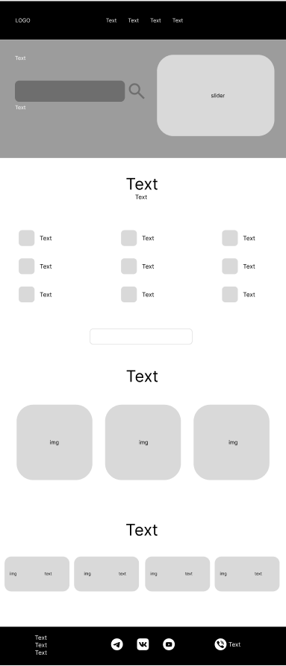

Рисунок 3 – Каркас «Главная»

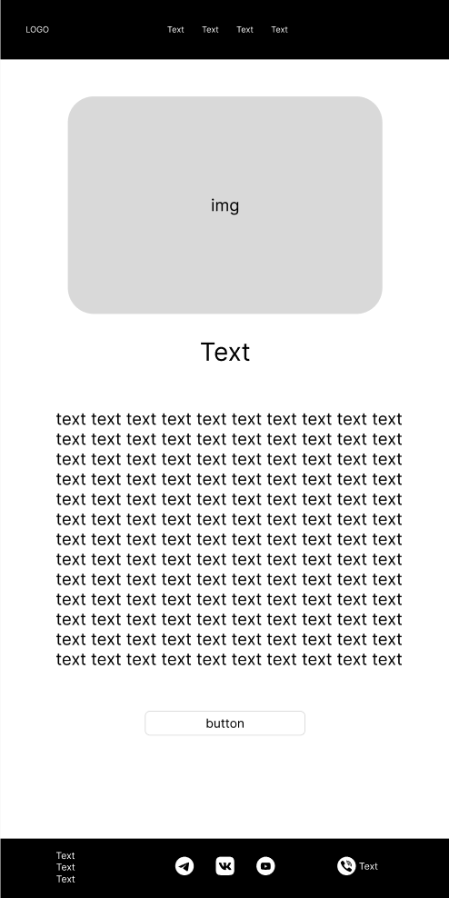

Рисунок 4 – Каркас «О нас»

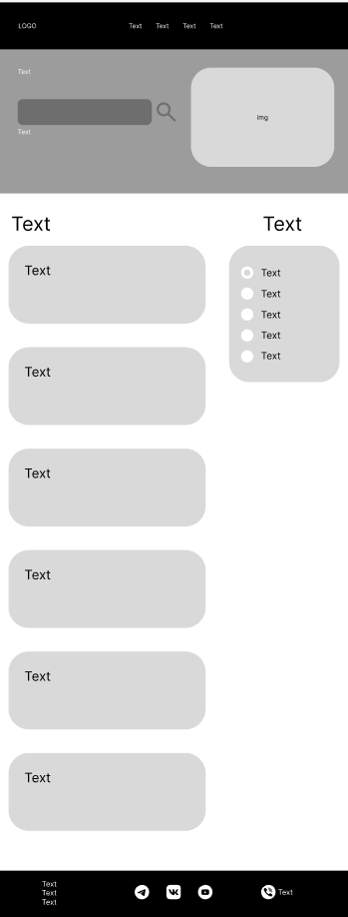

Рисунок 5 – Каркас «Поиск вакансий»

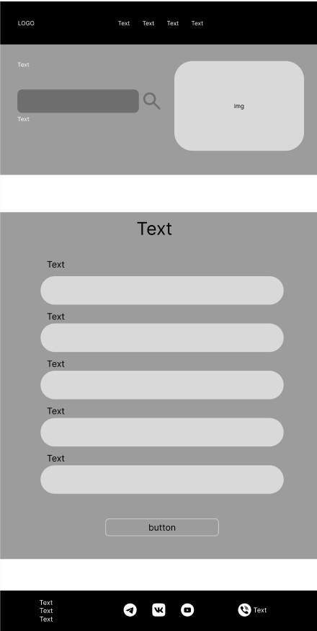

Рисунок 5 – Каркас «Разместить вакансию»



Рисунок 6 – Каркас «Резюме»

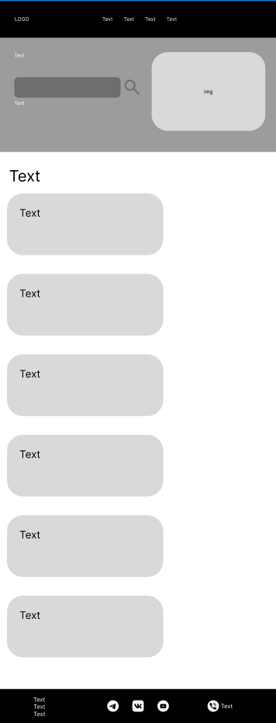

Рисунок 7– Каркас «Работодателю»

* 1. Разработка макета дизайна веб-приложения

Непосредственно перед началом верстки веб-приложения необходимо создать дизайн макета. Дизайн макет создавался в приложении Figma.

Веб дизайн — это процесс создания дизайна и пользовательского интерфейса для веб-сайтов или веб-приложений. Он включает в себя работу с элементами дизайна, цветовой схемой, шрифтами, композицией, анимацией и другими аспектами, чтобы создать удобный и привлекательный пользовательский опыт.

Современные требования для проектирования дизайна следующие:

* Отзывчивый дизайн - адаптация под различные устройства и экраны.
* Простота и ясность - четкая навигация, минималистичный дизайн.
* Быстрая загрузка - оптимизированные изображения, код и контент.
* Цветовая схема - гармоничная и соответствующая бренду.
* Типографика - четкий и удобочитаемый шрифт.
* Интерактивность - возможность взаимодействия с элементами сайта.

Соблюдая вышеуказанные требования, был реализован дизайн макет сайта, которые можно увидеть на рисунках 8-13.

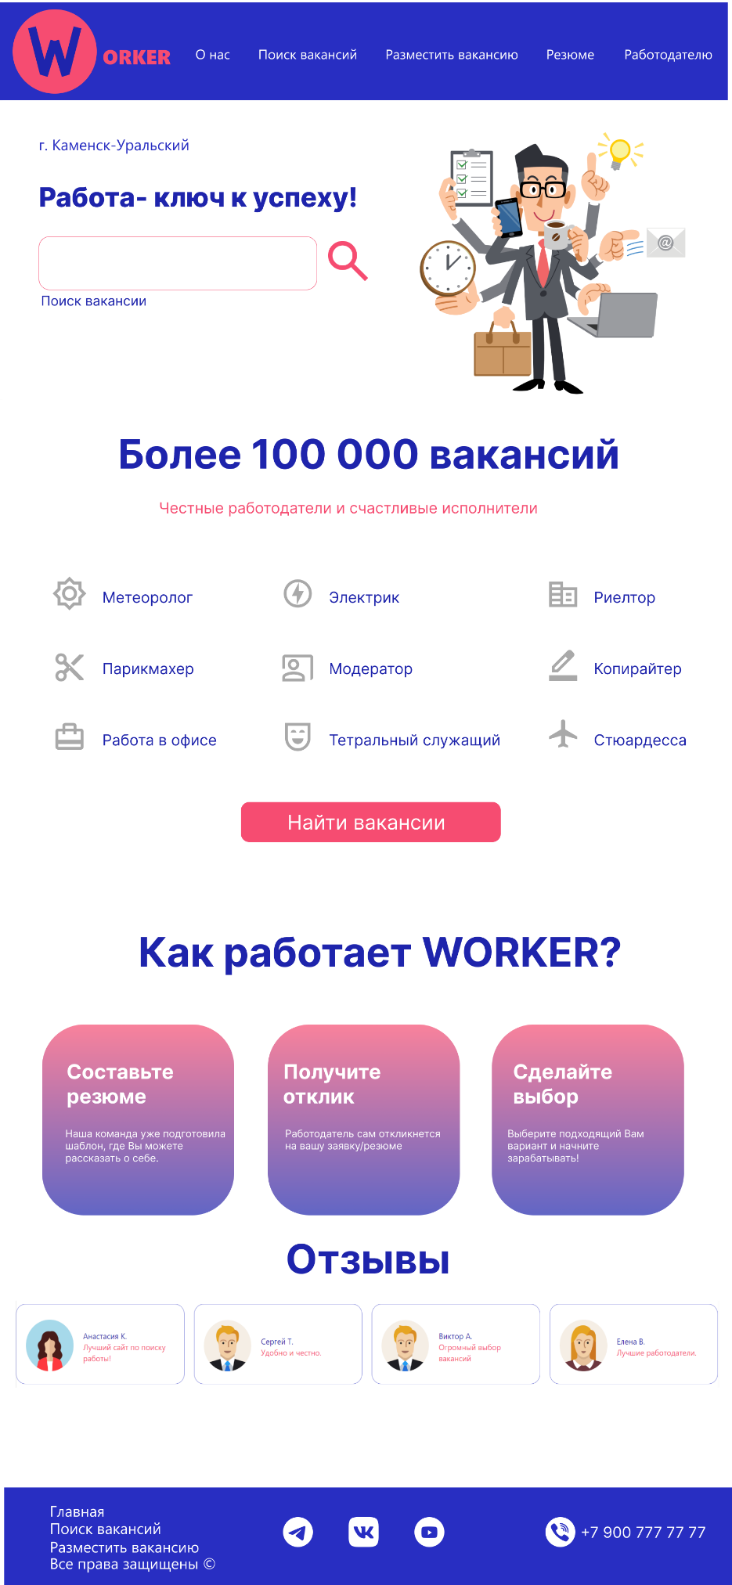

Рисунок 8– Макет «Главная»

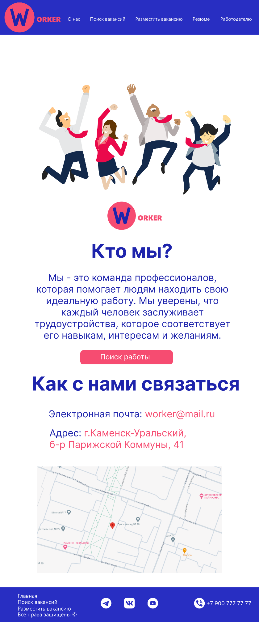

Рисунок 9– Макет «О нас»

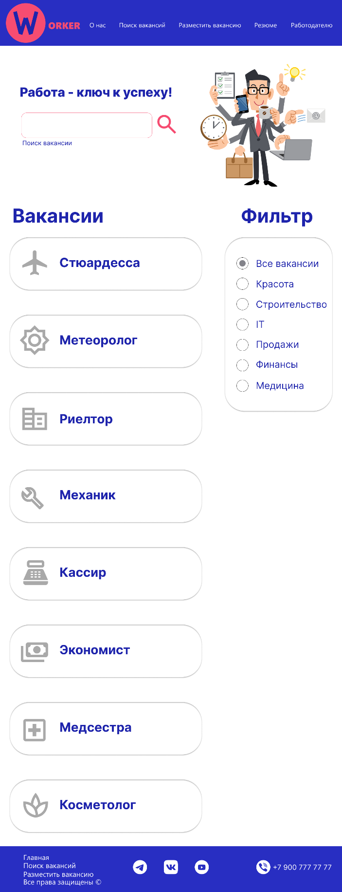

Рисунок 10– Макет «Поиск вакансий»

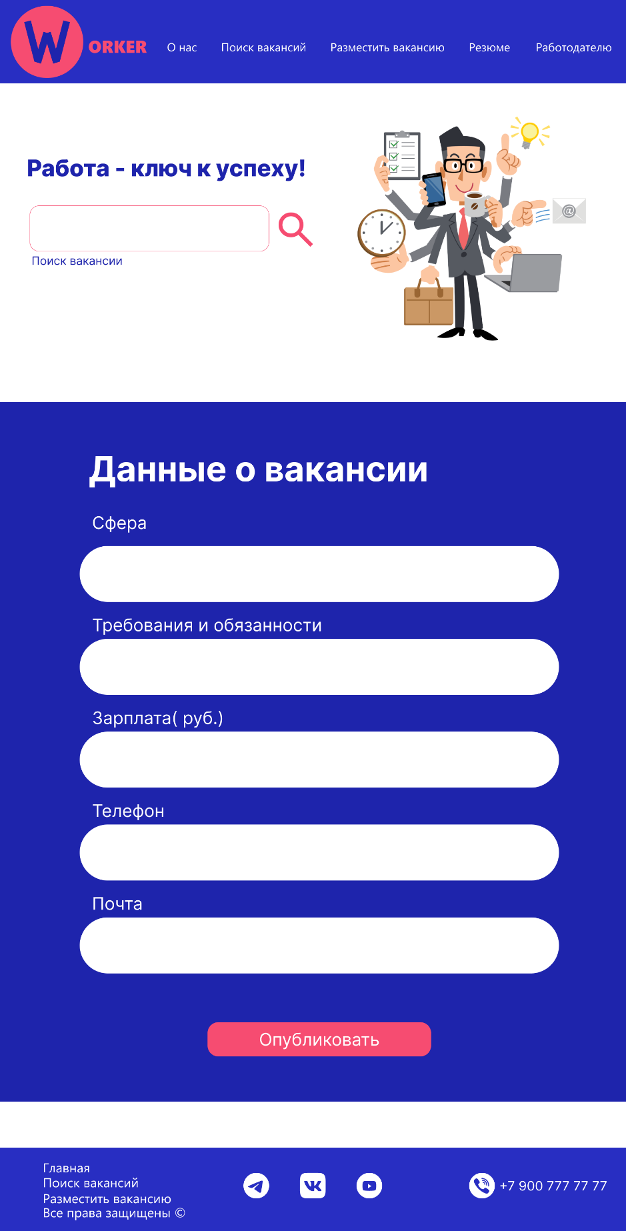

Рисунок 11– Макет «Разместить вакансию»

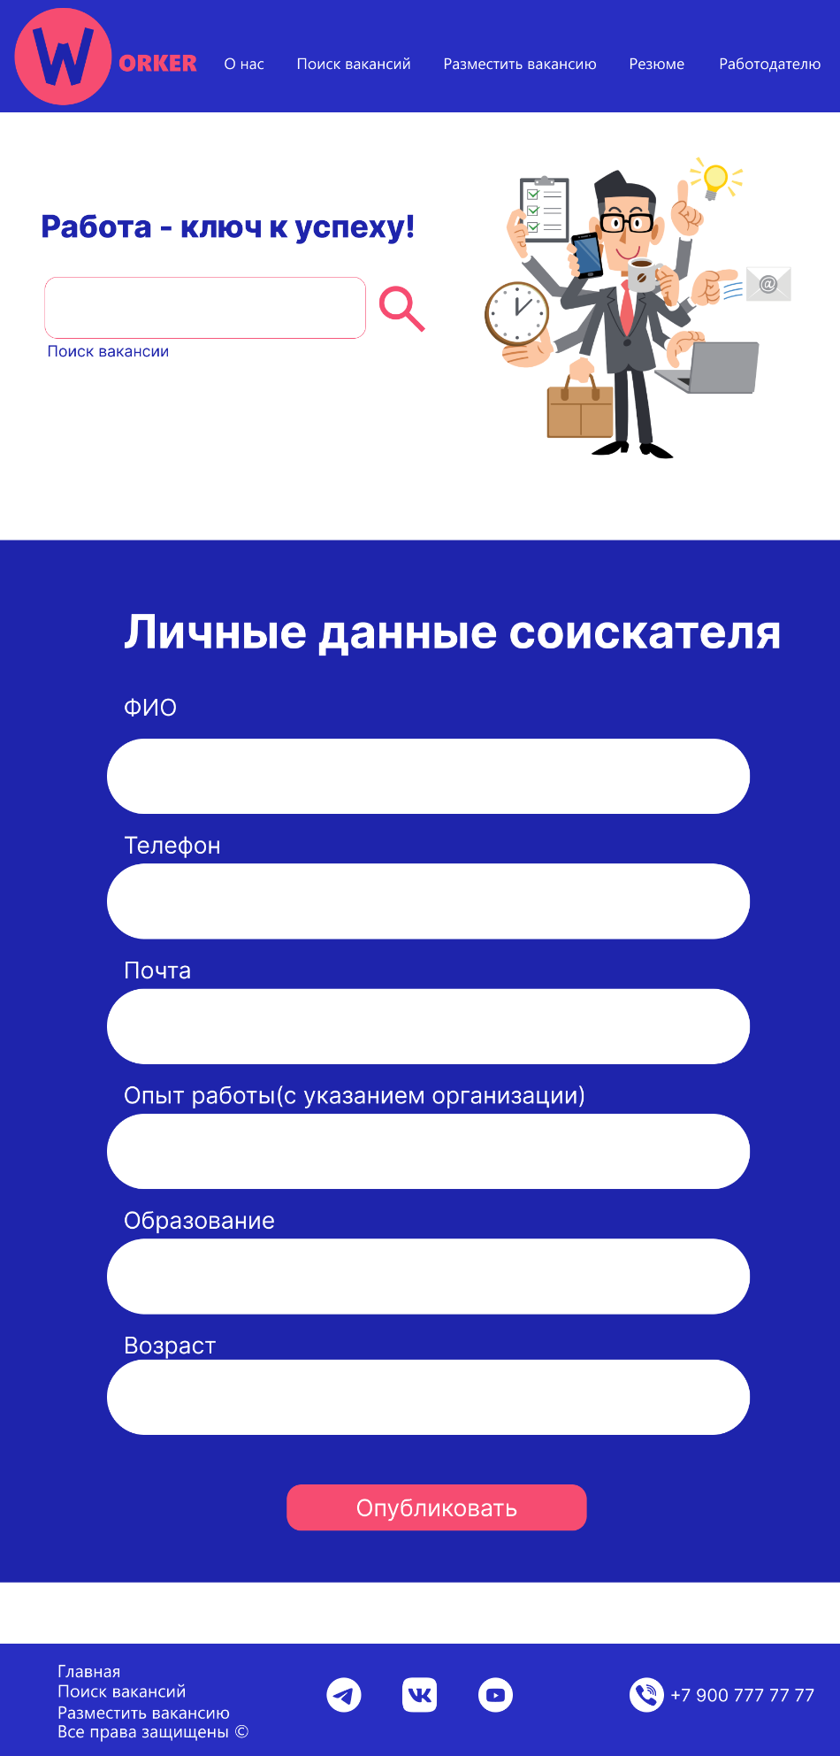

Рисунок 12– Макет «Резюме»

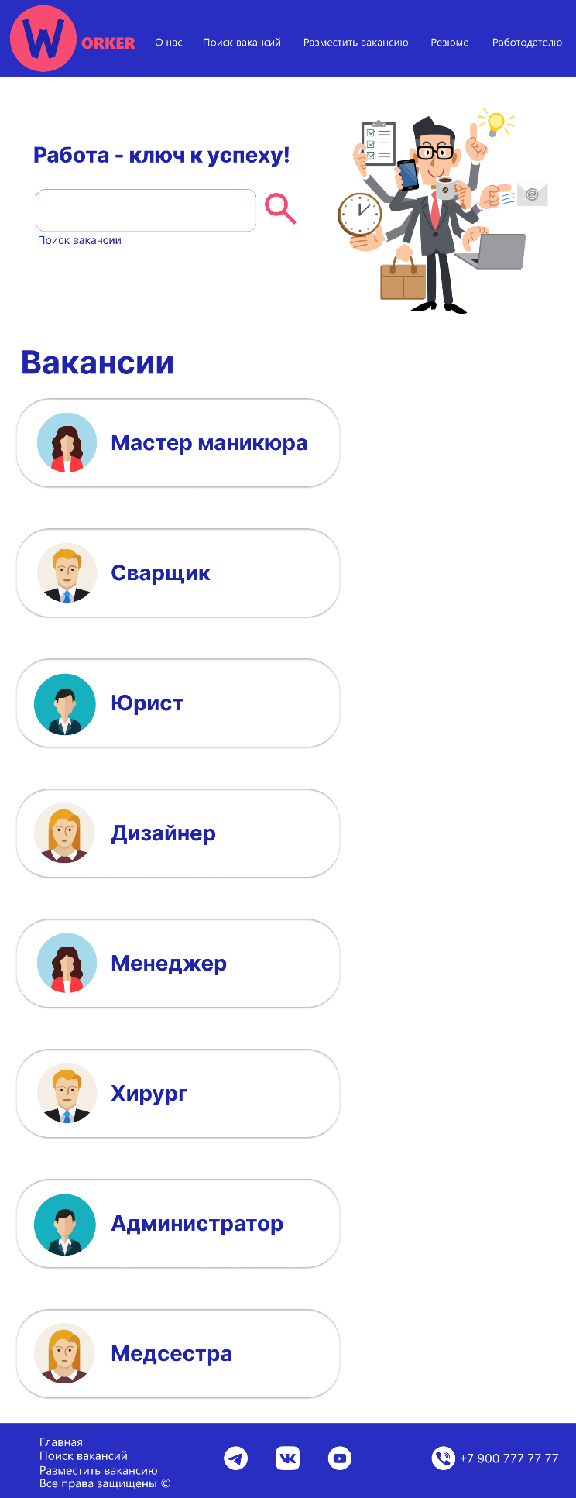

Рисунок 13– Макет «Работодателю»

Дизайн выполнен в ярких цветах, которые будут приятны пользователю. Контраст синего и розового привлечет внимание не только молодого пользователя, но и пользователей старшего поколения, а белый фон придает свежести.

* 1. Реализация макета веб-приложения

Для реализации макета веб-приложения использовалась библиотека стилей bootstrap.

Библиотека — сборник подпрограмм или объектов, используемых для разработки программного обеспечения.

Bootstrap — это открытый и бесплатный HTML-, CSS- и JS-фреймворк, который используют веб-разработчики для быстрой верстки адаптивных дизайнов сайтов и веб-приложений.

При помощи bootstrap были реализованы модальные окна на страницах: «Разместить вакансию» и «Резюме». Использовался следующий код:



Рисунок 13– Код для модального окна bootstrap

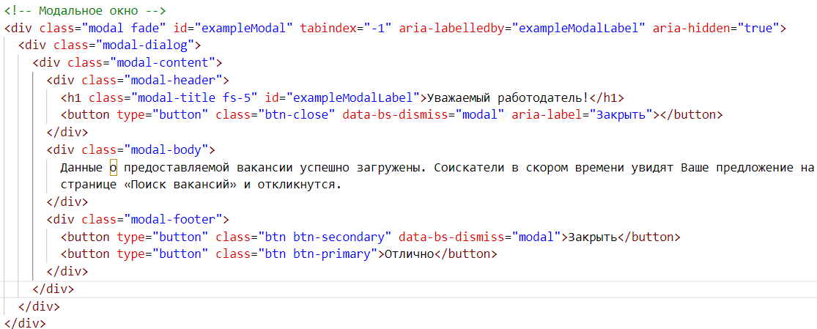

Рисунок 14– Код для модального окна bootstrap

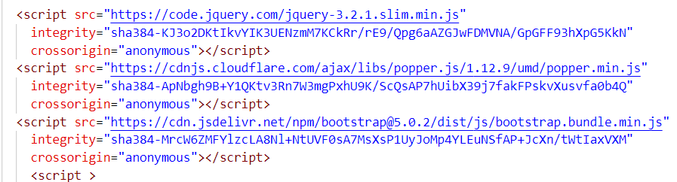

Рисунок 15– Код для модального окна bootstrap

Также при помощи языка JavaScript был разработан функционал в качестве элемента фильтр вакансий для страницы «Поиск вакансий». И слайдер на странице «Главная». Использовался следующий код:

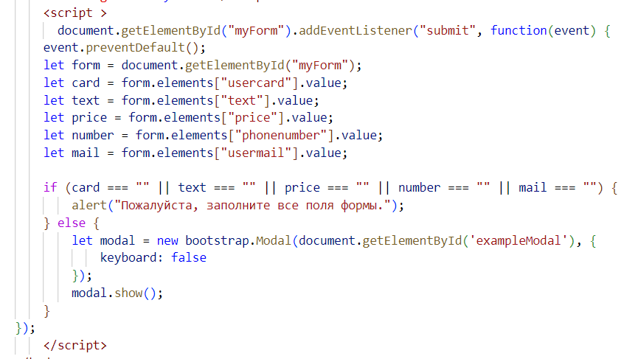

Рисунок 16– Логика для элемента фильтр

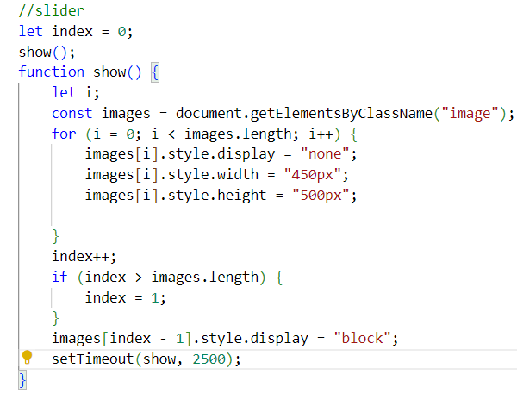

Рисунок 17– Логика для элемента слайдер

# ЗАКЛЮЧЕНИЕ

В рамках курсовой работы было разработано веб-приложение, которое обеспечивает эффективный поиск работы и размещение вакансий для пользователей. Реализованный функционал позволяет соискателям быстро и удобно находить подходящие вакансии, а работодателям размещать свои предложения.

В ходе работы были учтены современные тенденции веб-разработки, такие как отзывчивый дизайн, интерактивность и другое. Были использованы передовые технологии и инструменты для создания удобного и функционального интерфейса.

Разработанное приложение представляет собой полезный инструмент как для соискателей, так и для работодателей, способствуя эффективному взаимодействию на рынке труда. В дальнейшем возможно расширение функционала и повышение его эффективности с учетом отзывов пользователей и анализа рыночных потребностей.

# СПИСОК ЛИТЕРАТУРЫ

1. Гниденко, И. Г. Технология разработки программного обеспечения: учебное пособие для среднего профессионального образования / И. Г. Гниденко, Ф. Ф. Павлов, Д. Ю. Федоров. — Москва: Издательство Юрайт, 2020. — 235 с. — (Профессиональное образование). — ISBN 978-5-534-05047-9. — Текст: электронный // ЭБС Юрайт [сайт]. — URL: https://urait.ru/bcode/453640

2. Сысолетин, Е. Г. Разработка интернет-приложений: учебное пособие для среднего профессионального образования / Е. Г. Сысолетин, С. Д. Ростунцев. — Москва: Издательство Юрайт, 2020. — 90 с. — (Профессиональное образование). — ISBN 978-5-534-10015-0. — Текст: электронный // ЭБС Юрайт [сайт]. — URL: https://urait.ru/bcode/456393

Дополнительная

1. Алексеев А. Введение в Web-дизайн. Учебное пособие. — М.: ДМК Пресс, 2019. -184 c.

2. Белов В. В. , Чистякова В. И. Проектирование информационных систем. - Под редакцией: Белов В. В. - М.: Академия, 2019

3. Введение в программные системы и их разработку / С.В. Назаров, С.Н. Белоусова, И.А. Бессонова и др. - 2-е изд., испр. - Москва: Национальный Открытый Университет «ИНТУИТ», 2019. - 650 с.: схем., табл., ил. - Библиогр. в кн.;

4. Гарретт Джесс. Веб-дизайн. Элементы опыта взаимодействия. — М.: Символ-Плюс, 2020. — 285 c.

5. Груздев Д.В. Практика ЭВМ-HTML, 3 курс, 2017

6. Дакетт Д. Основы веб-программирования с использованием HTML, XHTML и CSS. – Эксмо, 2018.

7. Долженко, А.И. Технологии командной разработки программного обеспечения информационных систем / А.И. Долженко. - 2-е изд., исправ. - Москва: Национальный Открытый Университет «ИНТУИТ», 2019. - 301 с.: схем., ил. - Библиогр. в кн.;

8. Дэвид Макфарланд. Новая большая книга CSS. — М.: Питер, 2018. — 720 c.

9. Сычев, А.В. Перспективные технологии и языки веб-разработки / А.В. Сычев. - 2-е изд., испр. - Москва: Национальный Открытый Университет «ИНТУИТ», 2019. - 494 с.: ил.;

Интернет-ресурсы:

1. Самоучитель HTML. [Электронный ресурс]: Режим доступа: http://htmlbook.ru/samhtml свободный

2. Учебник по JavaScript. [Электронный ресурс]: Режим доступа: https://learn.javascript.ru/ свободный

Учебные пособия

Стандарт организации СТО 01-2015. Текстовые документы Курсового и дипломного проектов. Общие требования